CREACIÓN DE APLICATIVO MOVIL PARA INSPECCIONES DE SOSTENIMIENTO EN LABORES SUBTERRÁNEAS.
TEMA : GEOTÉCNIA Y GEOMECÁNICA
CATEGORÍA : OPERACIONES MINERAS Y GESTIÓN DE ACTIVOS
AUTOR : JUAN MIGUEL CORNEJO MONAGO
EMPRESA : VOLCAN COMPAÑÍA MINERA
CARGO : INGENIERO GEOMECÁNICO
DIRECCIÓN : P. JOVEN TUPAC AMARU SECTOR 2 JR. HUALLAGA S/N – CHAUPIMARCA – PASCO
CORREO CORPORATIVO: Jcornejo@volcan.com.pe
CORREO PERSONAL: Jmiguelcm05@gmail.com
CELULAR : 966285888
ALCANCES.
En la mina Paragsha se tiene la contabilización de las siguientes:
11940 m. lineales de labores rehabilitadas en sostenimiento
238 intersecciones
33 infraestructuras
230 cuadros
378 cimbras
Estos sostenimientos instalados es necesario realizar la inspección respectiva con respecto al deterioro expuesto por el tiempo teniendo en cuenta factores como temperatura ambiente, filtraciones de aguas ácidas y otros que deterioran al sostenimiento, para cada tipo de sostenimiento se tiene un check list de inspección teniendo en cuenta diferentes factores del sostenimiento y factores geológicos y estos check list muestran una calificación determinando el nivel de riesgo.
OBJETIVOS.
Teniendo en cuenta por la mayor cantidad de sostenimiento para su respectiva inspección, el objetivo de la creación del aplicativo móvil, es asignar un QR a cada tipo de sostenimiento, cada uno con su respectivo check list y esto con la finalidad de agilizar la inspección del tipo de sostenimiento observando cada nivel de riesgo que corresponde.

PROCEDIMIENTO Y METODOLOGÍA.
El procedimiento que anteriormente se realiza se tenía que usar diferentes formatos para cada tipo de sostenimiento, estos formatos de acuerdo a evaluación nos arroja un nivel de riesgo, la investigación a la que se realizó es donde se tiene que rellenar una cantidad de formatos a reemplazar por un código QR a cada sostenimiento y extraer toda sus características de factores de sostenimiento y factores geológicos, utilizando el mismo principio pero ya digitalizado almacenándose en una base de datos para evitar perdida de información, toda esta información será almacenada en la nube de internet.
El aplicativo móvil tiene la capacidad de funcionamiento sin contar con internet ya que en mina subterránea no se cuenta con línea a internet, todas las inspecciones realizadas en mina subterránea son almacenada en la memoria del teléfono y en su posterior es sincronizar toda la data para que sea almacenada en una base de datos en la nube y evita la posterior perdida de información.
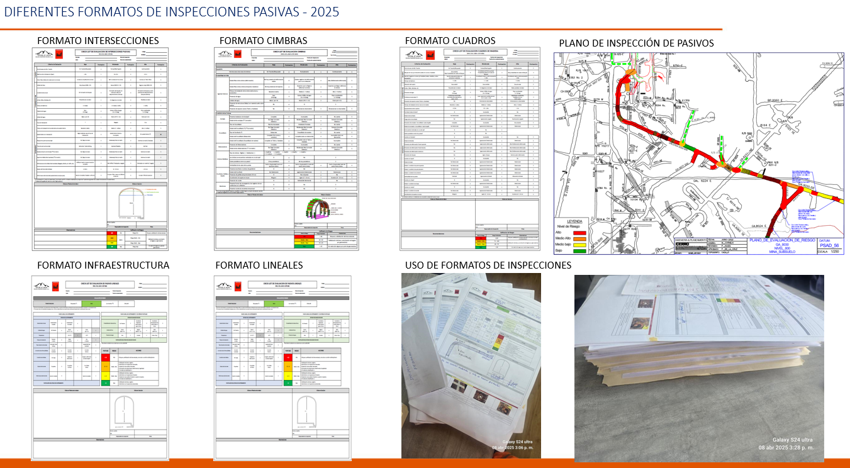
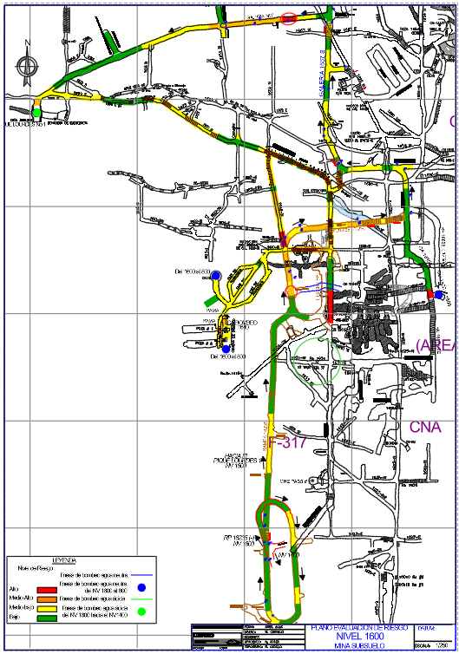
RESULTADOS.
Se realizó la creación del aplicativo móvil, donde hace el escaneo respectivo del QR para cada tipo de sostenimiento y captura toda la información de la inspección realizada, esta guardando la información y generando una base de datos.
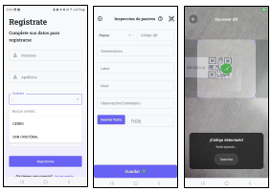
Exportación a Base de Datos
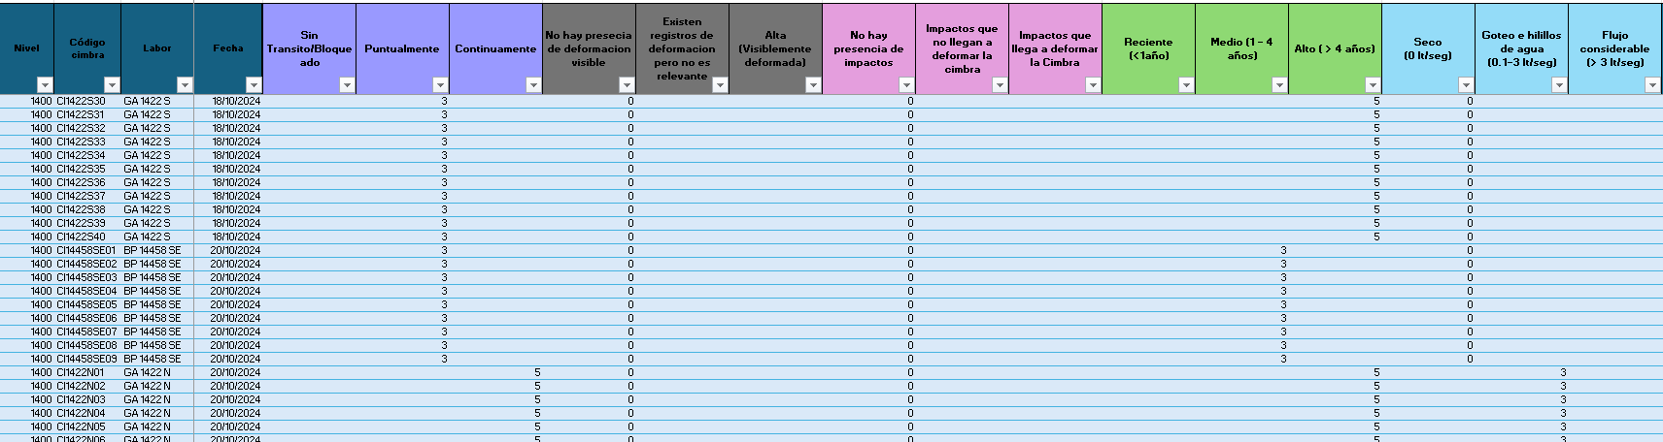
Mediante la Base de datos es más fácil administrar todo los pasivos y ver en donde tenemos de riesgo nivel y Medio altos.
RECOMENDACIONES
- Una vez inspeccionada en mina subterránea al momento de salir a superficie es necesario realizar la sincronización para actualizar la base de datos y subir a la nube y evitar pérdida de información.
- Tener en cuenta un código QR para cada cimbra, cuadros, intersección, etc nos ayudará a identificar mas rápido todo el historial del sostenimiento instalado.
- Contar con batería de teléfono móvil para realizar las inspecciones

